02.05.2026 | 8:00 Uhr  Tier- und Bauernmarkt  Erwachsene: 2,00 €  Kinder: 1,00 €  Jeden ersten Samstag im Monat, von März bis Dezember findet der Tier- und Bauernmarkt statt. Die Händler bieten alles rund um Haus, Hof und Garten an.  Sie sind herzlich eingeladen! |  | 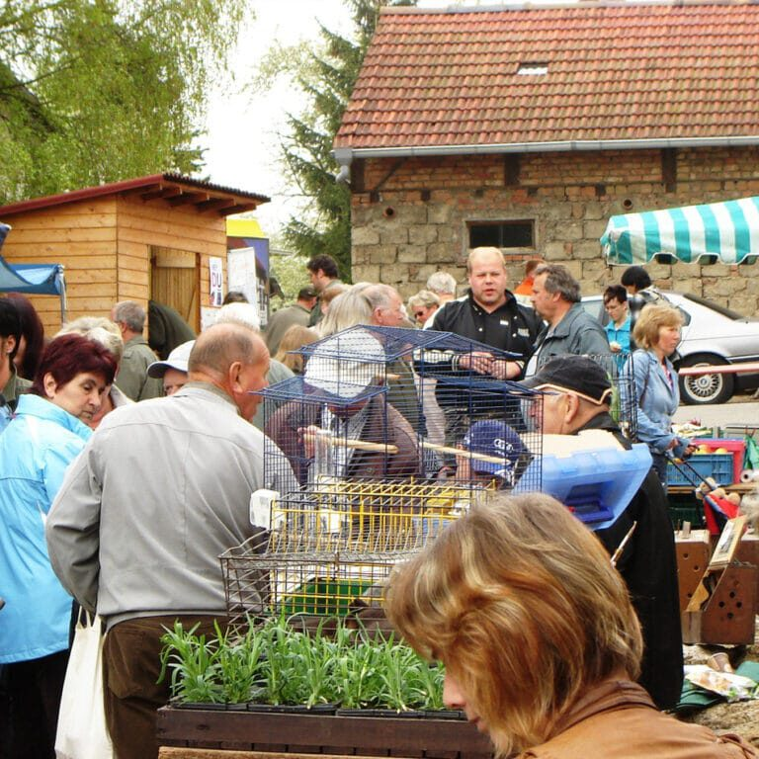    Hier anmelden

